03-024 Москвич-408 4х2 4-дверный заднеприводный седан, 4+40 кг или 5, снаряженный вес 0.99 тн, полный вес 1.33 тн, МЗМА-408 50 лс, 120 км/час,

МЗМА, Московский Завод Малолитражных Автомобилей, г. Москва 1964-75 г.
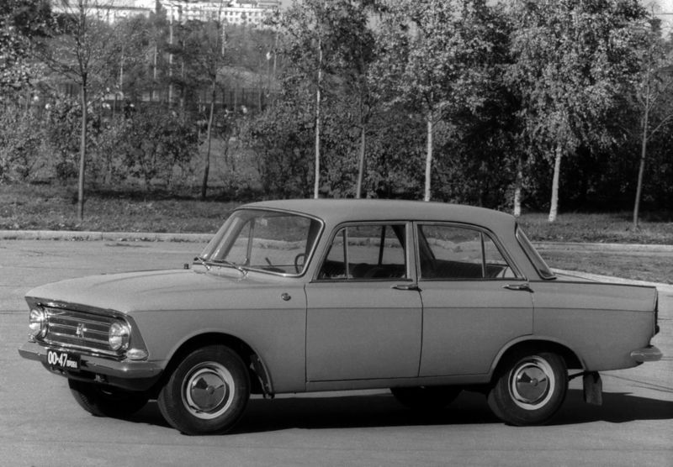

Из истории создания
Москвич-408 родоначальник третьего поколения автомобилей «Москвич». Существовала также «переходная» модель от второго поколения к третьему Москвич-403, которая сочетала кузов и двигатель предыдущего поколения с основными техническими элементами будущей модели 408, с августа 1964 года по июль 1965 года выпускался параллельно с Москвич-408.
Первые упоминания о перспективном автомобиле «модели 1962−1963 годов» появились в заводских отчётах ещё в 1958 году. Но конструкторско-компоновочные работы над новой моделью никак не могли начаться. Вернуться к работе над перспективной моделью конструкторы ОГК сумели только во втором полугодии 1959 года. Первые опытные образцы, построенные в середине 1960 года, внешне даже не напоминали будущую серийную модель. Но на них уже отрабатывались способы снижения металлоёмкости и массы, для чего кузова прототипов разбирали подетально и взвешивали каждую из частей в сравнении с также точно разобранным кузовом серийного автомобиля «Москвич-407». Новый автомобиль модели 1963 года должен был стать более технологичным, дешёвым в производстве, чем «Москвич-407», рассчитанным на большие объёмы выпуска.
Весь 1961 год ушёл на поиски внешней формы кузова. Для безболезненного перехода к новой модели были оставлены колесная база, колея и габариты, максимально близкие к предшествующей серии «Москвичей» 402/407, что позволило избежать дорогостоящей перестройки конвейера. Было построено четыре серии опытных образцов с разными вариантами поисковой формы кузова. Три образца осенью 1961 года прошли Государственные испытания в сравнении с серийными «Москвичами». К лету 1962 года на пятой серии прототипов внешняя форма кузова седан была определена окончательно, далее доработке подвергали только декоративные элементы. Внедрение нового автомобиля так же началось в 1962 году, и было разбито на три этапа с использованием переходной модели Москвич-403. На первом этапе выпускали автомобиль с кузовом модели 407, но с модернизированными агрегатами шасси, на втором этапе машина получила новый двигатель, а на третьем – новый кузов. В результате был получен совершенно новый автомобиль Москвич-408. Штамповую оснастку для нового кузова заказали французской фирме Chausson. Для её приёмки во Францию поехал начальник КБ кузовов С. Д. Чуразов. Однако изготовление и получение штампов затянулось на целый год, поэтому первый автомобиль сошел с конвейера 1 августа 1964 года. Создание новой модели потребовало серьезного совершенствования технологии производства, для чего требовались дополнительные площади. В частности был расширен прессово-кузовной корпус, создан комплексно-механизированный участок анодирования алюминиевых декоративно-облицовочных деталей кузова, был создан специальный участок с современным оборудованием для сварки кузовов токами высокой частоты. В июле 1965 года завод полностью перешел на выпуск модели Москвич-408, окончательно сняв с производства переходную модель Москвич-403. Новый автомобиль выделялся, главным образом, современным кузовом. Он имел гнутые панорамные ветровое и заднее стекла, модную облицовку радиатора, имеющую два варианта исполнения с 4-фарной и 2-фарной системами освещения, более безопасный капот с передней навеской, изящные приварные рамки боковых окон, более технологичные несъемные задние крылья, современную панель приборов, подвесные педали, моющуюся обивку из современных синтетических материалов и небольшие колеса, позволившие сделать заднее сидение более просторным.
С 1967 года он претерпел некоторые конструктивные изменения, так как на часть автомобилей стали устанавливать двигатель модели «412», но сохранил внешнее оформление до 1969 года «Москвичи» моделей «408» и «412» сохраняли кузов образца 1964 года — с круглыми фарами и вертикальными задними фонарями. В 1969 году и на М-408, и на М-412 появился кузов нового образца, с прямоугольными фарами производства ГДР, горизонтальными задними фонарями с отдельными треугольными указателями поворотов и улучшенной пассивной безопасностью, после чего в обозначения обеих моделей были добавлены литеры «ИЭ», обозначающие соответствие европейским нормам пассивной безопасности («И») и потенциальную возможность экспортирования («Э»).
Следует особо отметить, что не существовало никакой «переходной» модификации от М-408 к 412: оба автомобиля выпускались параллельно и параллельно проходили через этапы модернизации, хотя в последнем «412-й» обычно и лидировал. Модернизации 1971 года, когда появилась новая панель приборов, полностью закрытая пластиковой мягкой накладкой; и мая (или июля) 1973 года, когда автомобиль получил новый механизм выбора передач с напольным рычагом и короткой подпольной кулисой. Остальные модернизации не оказали столь существенного влияния на внешний вид и потребительские свойства автомобиля. Производство обеих машин было прекращено одновременно в 1975 году, с переходом к выпуску автомобилей семейства М-2140 / 2138, и впоследствии выпуск автомобилей этого семейства с 412-м и 408-м моторами вёлся под новыми обозначениями также параллельно.

Модификации Москвич 408
Москвич-408 - представляет стандартный автомобиль в кузове седан.
Москвич-408Э - являлся экспортным вариантом с двухфарной облицовкой радиатора. Модификация также отвечала европейским стандартам безопасности.
Москвич-408И - был экспортной вариацией седана, где была четырехфарная облицовка радиатора. Модификация отвечала европейским стандартам безопасности.
Москвич-408ИЭ - являлся экспортным вариантом седана, облицовка радиатора с квадратными фарами, Модификация соответствовал европейским стандартам безопасности.
Москвич-408П - представляет экспортную вариацию седана, где было правостороннее рулевое колесо. Модификация отвечала европейским стандартам безопасности.
Москвич-408Ю - экспортная вариация седана для стран, где был жаркий климат.
Москвич-408К - являлся экспортным машинокомплектом для крупноузлового производства автомобиля.
Москвич-408М - модификация для медицинской службы.
Москвич-408Т - модификация для такси
Москвич-408Б - модификация имела ручное управления (для инвалидов).
Москвич-408У - учебная вариация седана, где были установлены дополнительные педали и рулевое колесо.
Машины на базе 408 с другими кузовами
Москвич-426 - базовый универсал (с 1967).
Москвич-426М - универсал медслужбы.
Москвич-426Т - универсал-такси.
Москвич-426Э - экспортный универсал.
Москвич-426К - универсал-машинокомплект.
Москвич-426Ю - универсал в южном исполнении.
Москвич-426И - аналогично 408И.
Москвич-426ИЭ - аналогично 408ИЭ.
Москвич-426П - праворульный универсал, выпущено немного.
Москвич-433 - фургон (с 1966).

Технические характеристики
Число мест | 4-5
Максимальная скорость | 120 км/час
Расход топлива при скорости 40 км/ч | 6,5 л/100 км
Электрооборудование | 12 V
Аккумуляторная батарея | 6СТ-42
Генератор | Г-108 М
Реле-регулятор | РР-24Г
Стартер | СТ-4
Прерыватель-распределитель | Р-107
Свечи зажигания | А-7,5УС
Размер шин | 6,00-13
Снаряженная масса | 990 кг
Полная масса | 1330 кг
Дорожные просветы | 178 мм
Наименьший радиус поворота | 5 м
Подвеска передняя | независимая пружинная с поперечными рычагами, бесшкворневая, с гидравлическими амортизаторами
Подвеска задняя | зависимая на двух полуэллиптических рессорах, с гидравлическими амортизаторами
Рулевой механизм | глобоидальный червяк с двухгребневым роликом, передаточное отношение 17,0
Тормоз передний/задний | барабанный
Сцепление | однодисковое сухое
Коробка передач | механическая четырехступенчатая с синхронизаторами  на II, III и IV передачах
Двигатель | МЗМА-408 рядный карбюраторный 4-тактный 4-цилиндровый верхнеклапанный
Диаметр цилиндра | 76 мм
Ход поршня | 75 мм
Литраж двигателя | 1360 см³
Степень сжатия | 7,5
Порядок работы цилиндров двигателя | 1-3-4-2
Карбюратор | К-126
Максимальная мощность | 50 л. с. при 4750 об/мин
Максимальный крутящий момент | 9,3 кгс. м при 2750 об/мин

